**INFORME DE TESTING - GRUPO 2**

En este documento se desea plasmar el recorrido del testeo del proyecto “RoadRunners”, una página web exclusiva para el alquiler de vehículos de alta categoría.

La aplicación “RoadRunners” busca que el usuario tenga una grata experiencia a la hora de alquilar vehículos, permitiendo que cualquier persona pueda ver el catálogo de productos que ofrece. El home muestra una selección aleatoria de productos recomendados y las categorías de dichos productos. Dentro de cada categoría se lista una variedad de productos acordes a la gama que busca cada público.

Cuenta con la funcionalidad de log in, que permite que el usuario acceda a permisos especiales, como poder puntuar un producto o realizar una reserva, entre otros. También tiene un usuario administrador que accede a todos los permisos de la página, lo cual le permite ver todos los usuarios registrados, editar y asignar roles, ver lista de reservas utilizando diferentes filtros y dar de alta productos o categorías.

Dentro del alcance de las pruebas distribuidas por módulos, se encuentran:

* Registro: Es el módulo con más cantidad de casos de prueba, ya que fue el tema más desarrollado y detallado de las historias de usuario. Tiene 37 casos de prueba.
* Vehículos: Módulo que sigue en cantidad de casos de prueba. Funcionalmente cumple con todos los requisitos solicitados, aunque requiere ciertas actualizaciones de estilo. 13 casos de prueba.
* Categorías: Tal vez el módulo con menos demandas, se cumplió con los casos de prueba eficientemente pero no se profundizó mucho más. 8 casos de prueba
* Roles: El módulo con menos casos de prueba, quizás al que menos relevancia le dimos. Tiene 6 casos de prueba.
* Reservas: Último módulo incorporado, necesita pulirse más. Cumple con las funcionalidades pero definitivamente le falta más de experiencia de usuario. 11 casos de prueba.

Todo el testing se realizó desde el localhost a pesar de haberse corrido en la

nube durante la presentación, ya que la implementación de la infraestructura se llevó a cabo el mismo día del sprint.

En caso de haber un próximo sprint, se realizarían pruebas en la nube utilizando Selenium.

No se hizo reporte de bugs ya que en los test exploratorios no se detectaron. Se realizó cada testing una vez que las funcionalidades a las cuales nos comprometimos estuvieran resueltas, para el momento de la presentación de cada sprint.

**FRONT END**

Cantidad de casos de prueba ejecutados, pasados y fallados

| **Casos de prueba planeados** | **Casos de prueba ejecutados** | **TC Pass** | **TC Failed** |
| --- | --- | --- | --- |
| 78 | 78 | 71 | 7 |

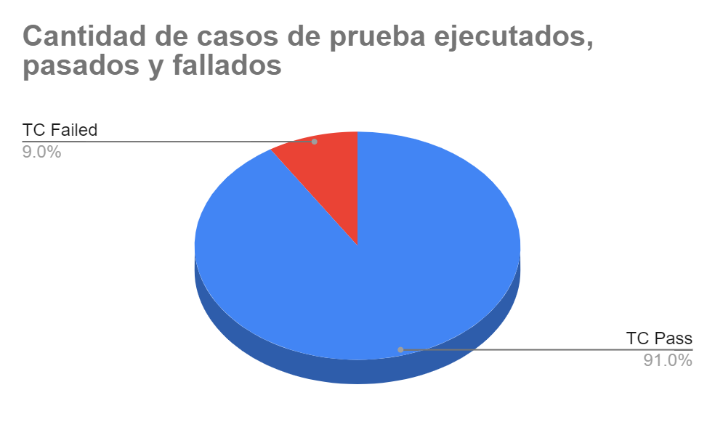

Cantidad de defectos por prioridad

|  | **Medium** | **High** | **Low** |
| --- | --- | --- | --- |
| **Closed** | 2 | 69 | 0 |
| **Open** | 1 | 6 | 0 |

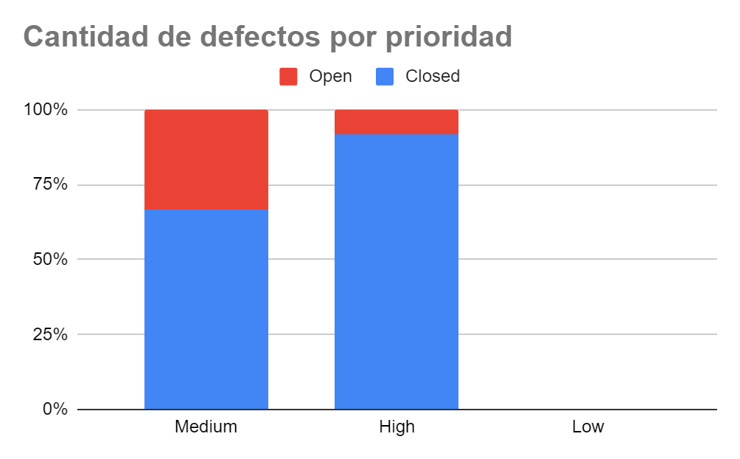

Cantidad de defectos por estado de severidad

|  | **Critical** | **Major** | **Normal** | **Minor** | **Total** |
| --- | --- | --- | --- | --- | --- |
| **Closed** | 4 | 29 | 38 | 0 | 71 |
| **Open** | 0 | 2 | 5 | 0 | 7 |

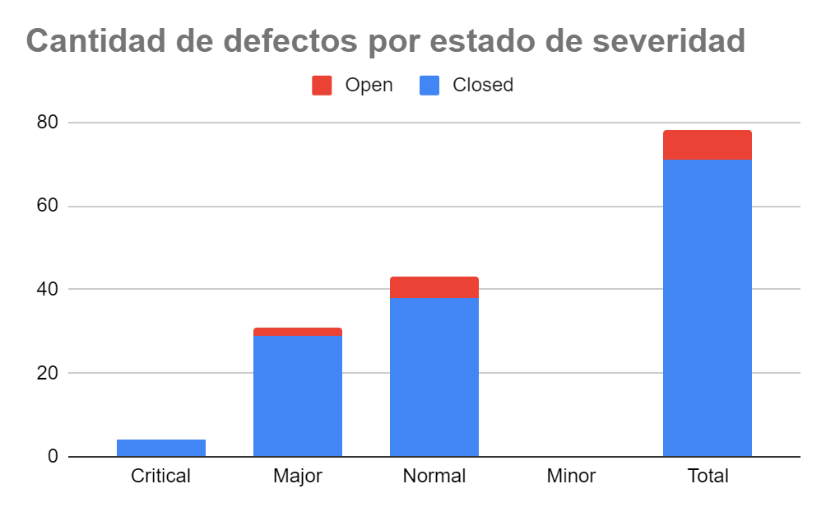

Distribución de defectos por módulo

|  | **Registro** | **Vehículo** | **Categoria** | **Roles** | **Reserva** | **Total** |
| --- | --- | --- | --- | --- | --- | --- |
| **Critical** | 8 | 0 | 0 | 0 | 3 | 11 |
| **Major** | 18 | 3 | 0 | 3 | 11 | 35 |
| **Normal** | 11 | 10 | 8 | 3 | 0 | 32 |
| **Minor** | 0 | 0 | 0 | 0 | 0 | 0 |

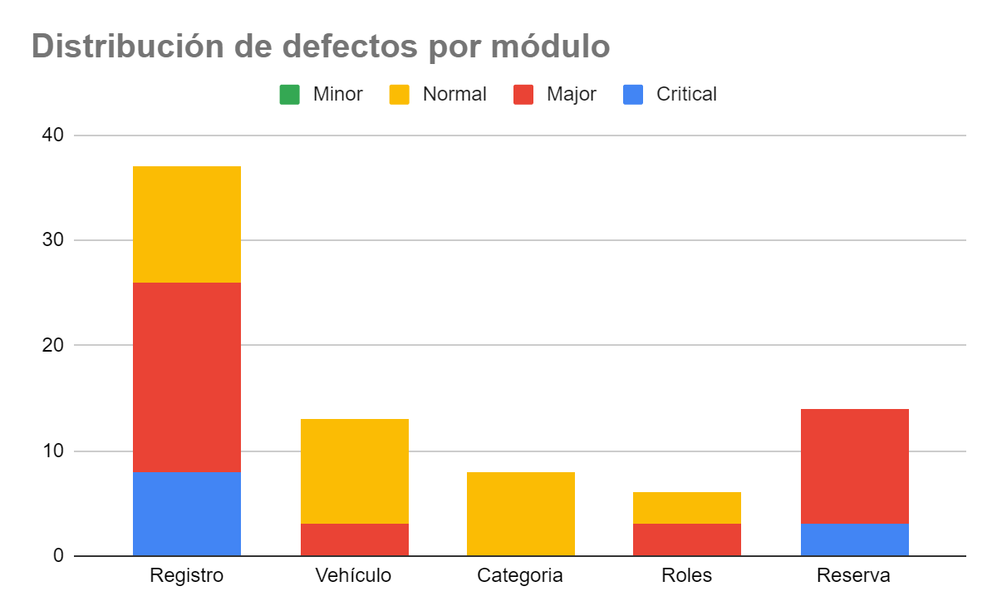

**BACK END**

Cantidad de casos de prueba ejecutados, pasados y fallados

| **Casos de prueba planeados** | **Casos de prueba ejecutados** | **TC Pass** | **TC Failed** |
| --- | --- | --- | --- |
| 39 | 39 | 39 | 0 |

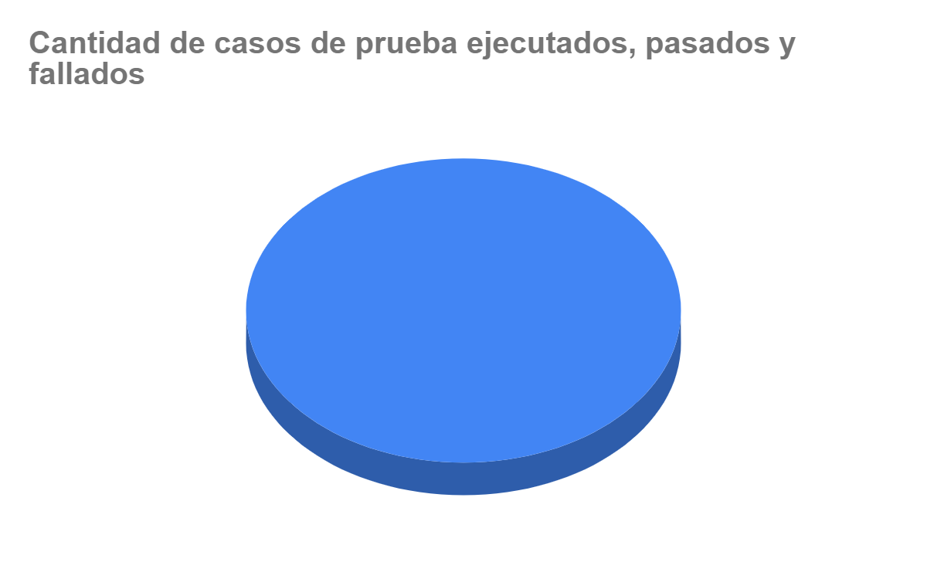

Cantidad de defectos por prioridad

|  | **Medium** | **High** | **Low** |
| --- | --- | --- | --- |
| **Closed** | 11 | 28 |  |
| **Open** | 0 | 0 | 0 |

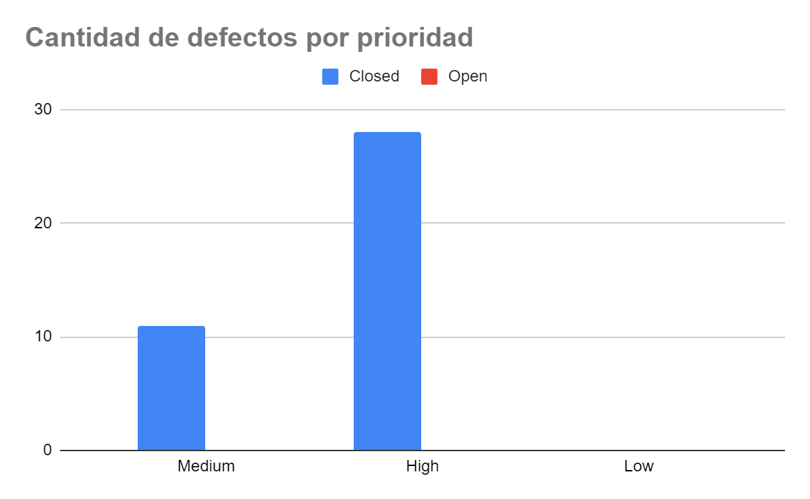

Cantidad de defectos por estado de severidad

|  | **Critical** | **Major** | **Normal** | **Minor** | **Total** |
| --- | --- | --- | --- | --- | --- |
| **Closed** | 0 | 15 | 24 | 0 | 39 |
| **Open** | 0 | 0 | 0 | 0 | 0 |

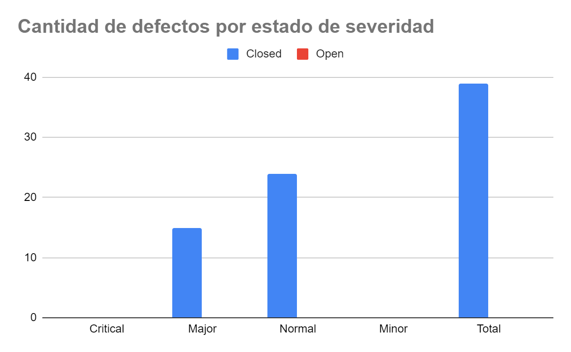

La opinión del equipo de testing es que a la página aún le resta mejorar algunas cosas, pese a que cumpla con las funcionalidades, restaría un sprint para mejorar el producto.

Como fue detallado anteriormente, no se encontraron bugs pero restan algunas user stories que deberían estar resueltas a pesar de no habernos comprometido a las mismas.

El control de calidad y la cantidad de test pass alcanza un estándar bastante bueno, por lo que podría considerarse un producto viable en este momento.

En rasgos generales, el equipo cumplió con todas las historias de usuario a las cuales se comprometió, pero en nuestra opinión no alcanzan para que sea un producto para salir ya. Nuevamente, con un poco más de tiempo, lo que dura un sprint, sería una app más limpia y prolija estéticamente.